3e année du primaire

Semaine du 25 mai 2020

Bonjour chers parents,

Dès cette semaine, il y aura des rencontres Zoom offertes par les enseignantes de 3e année et de la classe multi avec leurs groupes respectifs. Lors de ces rencontres Zoom, nous ferons de petites capsules d’enseignement sur de la matière déjà vue en classe et sur du nouveau contenu. Vous trouverez, ci-joint, le plan de travail suggéré ainsi que nos deux horaires vous expliquant le déroulement de la semaine. Nous avons aussi prévu une plage horaire où nous serons disponibles pour répondre à vos questions.

\_\_\_\_\_\_\_\_\_\_\_\_\_\_\_\_\_\_\_\_\_\_\_\_\_\_\_\_\_\_\_\_\_\_\_\_\_\_\_\_\_\_\_\_\_\_\_\_\_\_\_\_\_\_\_\_\_\_\_\_\_

Chers petits hiboux et petites coccinelles,

Pour les quatre prochaines semaines, nous te demandons de **continuer ton beau travail** et de **fournir de gros efforts** !

Ne lâche pas mon petit cœur! Tu es capable ! Nous sommes très fières de toi !

Passe une belle semaine et prends soin de toi!

*Tes enseignantes qui s’ennuient beaucoup de toi !*

*Mme Annie, Mme Amélie et Mme Katia*

**

**plan de travail**

**Semaine du 25 mai**

|  |
| --- |
| [http://www.scolart.ca/documents/products/26-120133/000001_ori.jpg](http://www.google.ca/url?sa=i&rct=j&q=&esrc=s&frm=1&source=images&cd=&cad=rja&uact=8&ved=0CAcQjRxqFQoTCJb1j7Hy2scCFYgDkgod6tUKGg&url=http://www.scolart.ca/produit/cartes-hibou/&psig=AFQjCNGNiTbBOUT03cDF0K3RDcbXuXZ2OQ&ust=1441370639053911)[http://img-fotki.yandex.ru/get/6502/108243707.478/0_77bbc_203c130c_XL.jpg](http://www.google.ca/url?sa=i&rct=j&q=&esrc=s&frm=1&source=images&cd=&cad=rja&uact=8&ved=0CAcQjRxqFQoTCJy94fLx2scCFcqLkgodICYJzQ&url=http://galaxytube.centerblog.net/2526-gif-coccinelle&psig=AFQjCNGimuXvtVC8u4lyM7ggIuz-dW7VHA&ust=1441370553990973)**Lecture** |
| * Lis **15 minutes** à tous les jours/soirs.       Choisis des **lectures** **variées :**  *(Romans, documentaires, revues, bandes dessinées, etc.)*  **Suggestion** : Lire sous un arbre ou assis sur un banc de parc  *(accompagné par un parent)*   * **Compréhension de lecture** :  *Cahier Zig Zag* ***B*** *pages* ***20 à 24***   Lis le texte *« L’origine du tatou »* et réponds aux questions.  **Surligne tes réponses** dans le texte et **écris le numéro de la question**  au-dessus.   * **Pour le corrigé du cahier Zig Zag B :**   Copie le lien suivant sur la barre de recherche :  <https://monlab-docs.s3.amazonaws.com/ps_temporaire/zigzag_3b_corrige.pdf> |
| **Écriture** |
| * **Écriture express :** *Cahier Zig Zag* ***B*** *pages* ***27*** *et* ***34***   Fais ce travail dans ton cahier d’écriture. |
| **Vocabulaire** |
| * Étudie les **mots** de la **semaine 28.**   *(Voir dans le cahier Mes outils Zig Zag p.42 dans ton duo-tang maison)*   * *C:\Users\ec102-lab\Desktop\thumbnail_image.png***Suggestion** : *L’arc-en-ciel (deuxième manière)*   Écris chaque mot une première fois à l’aide d’un crayon de couleur de ton choix. Ensuite, repasse sur le mot avec une couleur différente. Tu peux répéter autant de fois que tu le désires! |
| **Dictée** |
| * Demande à un membre de ta famille de te donner la **dictée** suivante.   Les mots en **gras** sont les mots à l’étude. |
| **Conjugaison** |
| * Étudie le verbe **avoir** au **conditionnel présent.**   *(Voir dans le cahier Mes outils Zig Zag p.22 dans ton duo-tang maison)*   * Le **futur simple** des verbes **comme aimer et finir** :   *Dans le cahier Zig Zag* ***B,*** *fais les**pages* ***12*** *et* ***13***   * **Voir le corrigé dans le cahier Zig Zag B.** |
| **Grammaire** |
| * Les **règles particulières** de formation du **féminin** :   *Dans le cahier Zig Zag* ***B,*** *fais les pages* ***8 à 10***  **Lis** attentivement **les notions dans les encadrés verts** **avant** de faire les exercices !   * **Voir le corrigé dans le cahier Zig Zag B.**   **\_\_\_\_\_\_\_\_\_\_\_\_\_\_\_\_\_\_\_\_\_\_\_\_\_\_\_\_\_\_\_\_\_\_\_\_\_\_\_\_\_\_\_\_\_\_\_\_\_\_\_\_\_\_\_\_\_\_\_\_\_\_**  **\*Pour le groupe multi de Mme Amélie seulement :**  **Zoom le lundi 25 mai et le mercredi 27 mai à 10h**  Révision sur le sujet, le groupe du nom sujet et l’accord du verbe avec le groupe du nom sujet. Après le Zoom, fais **les pages 1 et 2 en annexe.**  **\_\_\_\_\_\_\_\_\_\_\_\_\_\_\_\_\_\_\_\_\_\_\_\_\_\_\_\_\_\_\_\_\_\_\_\_\_\_\_\_\_\_\_\_\_\_\_\_\_\_\_\_\_\_\_\_\_\_\_\_\_\_**  **\*Pour la classe de 3e année (301) de Mme Annie seulement :**  **Zoom le jeudi 28 mai à 10h**  Révision sur le sujet, le groupe du nom sujet, etc.  Après le Zoom, fais **les pages 1 et 2 en annexe.** |
| **Mathématique** |
| **\*Pour la classe de 3e année (301) de Mme Annie seulement :**  **Zoom le lundi 25 mai à 10h : Les fractions**  Après le Zoom, fais **les pages 80 à 83** dans **Tam Tam A.**  **\*Pour la classe de 3e année de Mme Annie (301) et le groupe multi**  **de Mme Amélie :**  **Zoom le mercredi 27 mai à 9h00 : Les multiplications**  Après le Zoom, fais les **pages 55 à 59** dans **Tam Tam B**.  \_\_\_\_\_\_\_\_\_\_\_\_\_\_\_\_\_\_\_\_\_\_\_\_\_\_\_\_\_\_\_\_\_\_\_\_\_\_\_\_\_\_\_\_\_\_\_\_\_\_\_\_\_\_\_\_\_\_\_\_\_\_     * **Tables de multiplication** *(selon le tableau de Pythagore)*   Pratique **les doubles** en utilisant la **stratégie** enseignée sur *La classe de Madame Marie-Ève.*  Copie le lien suivant sur la barre de recherche:  <https://www.successcolaire.ca/la-classe-en-ligne/2e-cycle/2020_04_28>  *Débute la vidéo à* ***14 min. et 52 sec.*** *et arrête à* ***15 min. et 33 sec.***  Tu trouveras une table de multiplication dans le cahier *Les savoirs de Tam Tam* p. 23.   * **Exercices de révision** :   Cahier Tam Tam **B** pages **104 à 107** *(Sauf le #8 de la page 107)*  Cahier Tam Tam **B** page **112** *(Sauf #d)* et page **113**   * **La multiplication – Les tables :**   Dans Tam Tam **B**, fais la **page 21** **en utilisant la table de multiplication** à la **page 20**.   * **Pour le corrigé du cahier Tam Tam B :**   Copie le lien suivant sur la barre de recherche :  <https://monlab-docs.s3.amazonaws.com/ps_temporaire/tamtam_3b_corrige.pdf> |
| **Bonification de Mme Katia** |
| * **Kahoot en science**   **Rappel :** Tu as jusqu’au **1er juin** pour répondre aux questions.   * **Univers social :** Cahier de révision *« La société iroquoienne et la société algonquienne vers 1500 »*   **Fais l’activité 1 : pages 2 et 3** *Feuilles en annexe* |
| **Pour aller plus loin…** |
| * N’hésite pas à faire les pages non faites dans tes cahiers **Zig Zag** **A** et   **Tam Tam A**.   * Tu pourras ensuite continuer les **cahiers B**. * N’oublie pas de **lire les notions** **avant** de faire le travail ! |

* **Rendez-vous quotidien** : ***« L’école à la maison »*** diffusée à **Télé-Québec**, du **lundi au vendredi** à **10h30.**

**Ressources intéressantes :**

* [www.ecoleouverte.ca](http://www.ecoleouverte.ca)
* **La vitrine - Ressources parents** :

<https://csp.ca/a-la-une/la-vitrine-ressources-parents/>

* **La classe en ligne de Madame Marie-Ève :**

Du **lundi au jeudi** à partir de **16h30** *(selon le cycle)*

[www.successcolaire.ca](http://www.successcolaire.ca)

* alloprof.qc.ca

*Si vous avez des questions, n’hésitez pas à nous écrire sur la classe Dojo ou par courriel.*

[*annie.bedard@csp.qc.ca*](mailto:annie.bedard@csp.qc.ca)

[*amelie.benard@csp.qc.ca*](mailto:amelie.benard@csp.qc.ca)

[*katia.richer@csp.qc.c*](mailto:katia.richer@csp.qc.c)*a*

**Planification de Mme Amélie classe multi**

**Semaine du 25 au 29 mai 2020**

|  |  |  |  |  |
| --- | --- | --- | --- | --- |
| lundi | Mardi | Mercredi | Jeudi | Vendredi |
| À 10h00 : Rencontre Zoom  Le lien sera envoyé via Classe Dojo la veille.  Sujet : grammaire  On revoit le sujet, le groupe du nom sujet, l’accord du verbe avec le sujet et l’accord du verbe avec le groupe du nom sujet.  Matériel :  Zig Zag A p. 109, les deux feuilles en annexe, un crayon, une feuille et une efface. | Élève : Faire la lecture de la semaine : « L’origine du tatou »  Cahier Zig Zag B p. 20 à 24    Étude :  Le verbe **avoir** au conditionnel présent.  À 11h00 : rencontre Zoom avec Miss Valérie en anglais  Le lien sera envoyé via Classe Dojo.  Matériel :  Cahier anglais, crayon et efface. | À 9h00 : rencontre Zoom avec Mme Katia  Sujet : mathématique  On va voir la multiplication.  Matériel :  Tam Tam B p. 54 à 59, un crayon, une efface et une feuille.  À 10h00 : rencontre Zoom  Sujet : français  Matériel :  Zig Zag A p. 109, les deux feuilles en annexe, un crayon, une feuille et une efface. | Élève :  - Révision sur les Iroquoiens-Algonquiens. Document envoyé par Mme Katia :  Fais l’activité 1.  -Écriture des mots de la semaine 28 | À 10h00 : Zoom  Sujet : Questions des élèves ou des parents pour l’enseignante sur la matière vue cette semaine |
| N.B. Les liens Zoom seront envoyés via Classe Dojo.  C’est une suggestion de planification de travail ! Tu peux faire tes devoirs le soir, la fin de semaine, etc.  Les rencontres ZOOM SONT FORTEMENTS SUGGÉRÉES. 😊 | | | | |

**Planification de Mme Annie groupe 301**

**Semaine du 25 au 29 mai 2020**

|  |  |  |  |  |
| --- | --- | --- | --- | --- |
| lundi | Mardi | Mercredi | Jeudi | Vendredi |
| À 10h00 : Rencontre Zoom  Le lien sera envoyé via Classe Dojo le vendredi précédent ou la veille.  Sujet : Mathématique  Les fractions  Matériel :  Tam Tam A p. 79,  un crayon à la mine et  une gomme à effacer  **Élève :**  -Écriture des mots de la semaine 28  -Écriture express | **Élève :**  -Faire la lecture de la semaine : « L’origine du tatou »  Cahier Zig Zag B  p. 20 à 24    **Étude :**  Le verbe **avoir** au conditionnel présent.  À 11h00 : Rencontre Zoom avec Miss Valérie en anglais  Le lien sera envoyé via Classe Dojo.  Matériel :  Cahier d’activités, travaux de bonification de la tousse pédagogique, un crayon et une gomme à effacer | À 9h00 : Rencontre Zoom avec Mme Katia  Sujet : Mathématique  La multiplication  Matériel :  Tam Tam B p. 54 à 59,  un crayon à la mine,  une gomme à effacer et une feuille brouillon  **Élève :**  -Période pour faire des pages dans Zig Zag ou Tam Tam.  **Étude :** Tables de multiplication (les doubles) | À 10h00 :  Rencontre Zoom  Sujet : Grammaire  Révision du sujet et du groupe du nom sujet  Matériel :  Zig Zag A p. 109, les deux feuilles en annexe,  un crayon à la mine et  une gomme à effacer  **Élève :**  - Révision sur les Iroquoiens-Algonquiens. Document envoyé par Mme Katia :  Fais l’activité 1. | À 10h00 : Zoom  Sujet :  Questions des élèves ou des parents pour l’enseignante sur la matière vue cette semaine  **Élève :**  -Dictée  -Période pour faire des pages dans Zig Zag ou Tam Tam.  -Écriture express |
| N.B. Les liens Zoom seront envoyés via Classe Dojo.  C’est une **suggestion** de planification de travail ! Tu peux faire tes devoirs le jour, le soir ou la fin de semaine.  Les rencontres ZOOM SONT FORTEMENTS SUGGÉRÉES. 😊 | | | | |

**ANNEXES**

**Le sujet**

**Fiche**

**2 – 8**

**Dossier 2**

1. a) Dans chaque phrase, trace une flèche qui va du pronom sujet   
au verbe conjugué.

**Ex.**: Elle est légère.

Elle fait la joie des enfants.

Ils pratiquent plusieurs activités extérieures.

Son vire-vent, il est joli comme tout!

2. Souligne le pronom sujet dans chaque phrase.

**Ex.** : Je porte des vêtements légers pour aller jouer dehors.

a) Nous fabriquons une affiche dans la fenêtre.

b) Sur ta tête, tu poses un chapeau rouge.

c) Le soleil est très chaud. Il me réchauffe les bras.

**Le groupe du nom sujet**

**+**

**Fiche**

**2 – 9**

**Dossier 2**

1. a) Écris le genre et le nombre du groupe du nom sujet en gras   
dans chaque phrase.

b) Récris chaque phrase en remplaçant ce groupe du nom   
par un des pronoms suivants : *il*, *elle*, *ils*, *elles*.

f. s.

**Ex.**: **Marika** attache solidement ses bottes.

|  |
| --- |
| Elle attache solidement ses bottes. |

1. **Ses bottes** sont parfaites pour l’escalade.

|  |
| --- |
|  |

2. **L’instructeur** grimpe le mur intérieur.

|  |
| --- |
|  |

2. a) Souligne le groupe du nom sujet dans chaque phrase.

b) Encadre chaque groupe du nom sujet par *c’est... qui* ou *ce sont … qui*.

C’est qui

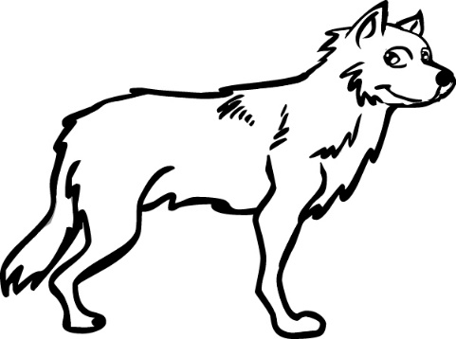**Ex.** : Rémi prépare son traîneau à chiens.

1. Les chiens jappent durant un moment.

2. Le traîneau est tout neuf.

3. Le garçon montre la direction aux chiens.

**Activité en anglais de Miss Valérie**

**INSIDEOUT MOVIE**

Regarde le film InsideOut. Décris les vêtements des Émotions puis colorie-les. Utilise ton cahier pour t’aider.

She is Disgust. She is wearing \_\_\_\_\_\_\_\_\_\_\_\_\_\_\_\_\_\_\_\_\_\_\_\_\_\_\_\_\_\_\_\_\_\_\_\_\_\_\_\_\_\_\_\_\_\_\_\_\_\_\_\_\_\_\_\_\_\_\_\_\_\_\_\_\_\_\_\_\_\_\_\_\_\_\_\_\_\_\_\_\_\_\_\_\_\_\_\_\_\_\_\_\_\_\_\_\_\_\_\_\_\_\_\_\_\_\_\_\_\_\_\_\_\_\_\_\_\_\_\_\_\_\_\_\_\_\_\_\_\_\_\_\_\_\_\_\_\_\_\_\_\_\_\_\_\_\_\_\_\_\_\_\_\_\_\_\_\_\_\_\_\_\_\_\_\_\_\_\_\_\_\_\_\_\_\_\_\_\_\_\_\_\_\_\_\_\_\_\_\_

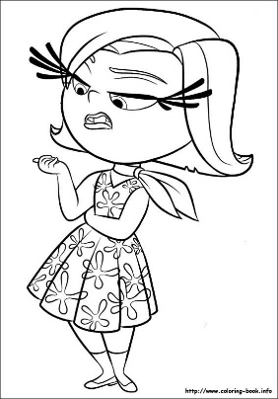

She is Sadness. She is wearing \_\_\_\_\_\_\_\_\_\_\_\_\_\_\_\_\_\_\_\_\_\_\_\_\_\_\_\_\_\_\_\_\_\_\_\_\_\_\_\_\_\_\_\_\_\_\_\_\_\_\_\_\_\_\_\_\_\_\_\_\_\_\_\_\_\_\_\_\_\_\_\_\_\_\_\_\_\_\_\_\_\_\_\_\_\_\_\_\_\_\_\_\_\_\_\_\_\_\_\_\_\_\_\_\_\_\_\_\_\_\_\_\_\_\_\_\_\_\_\_\_\_\_\_\_\_\_\_\_\_\_\_\_\_\_\_\_\_\_\_\_\_\_\_\_\_\_\_\_\_\_\_\_\_\_\_\_\_\_\_\_\_\_\_\_\_\_\_\_\_\_\_\_\_\_\_\_\_\_\_\_\_\_\_\_\_\_\_\_\_

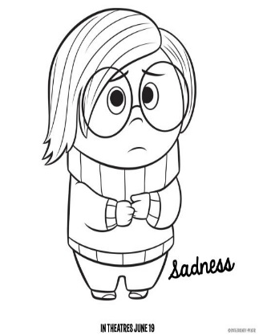

She is Joy. She is wearing

\_\_\_\_\_\_\_\_\_\_\_\_\_\_\_\_\_\_\_\_\_\_\_\_\_\_\_\_\_\_\_\_\_\_\_\_\_\_\_\_\_\_\_\_\_\_\_\_\_\_\_\_\_\_\_\_\_\_\_\_\_\_\_\_\_\_\_\_\_\_\_\_\_\_\_\_\_\_\_\_\_\_\_\_\_\_\_\_\_\_\_\_\_\_\_\_\_\_\_\_\_\_\_\_\_\_\_\_\_\_\_\_\_\_\_\_\_\_\_\_\_\_\_\_\_\_\_\_\_\_\_\_\_\_\_\_\_\_\_\_\_\_\_\_\_\_\_\_\_\_\_\_\_\_\_\_\_\_\_\_\_\_\_\_\_\_\_\_\_\_\_\_\_\_\_\_\_\_\_\_\_\_\_\_\_\_\_\_\_\_

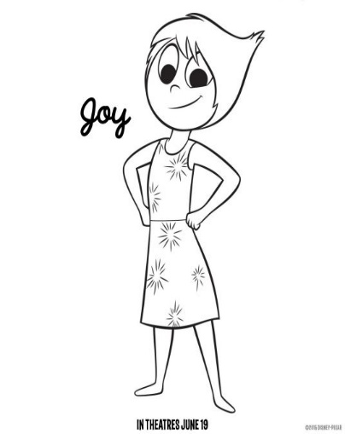

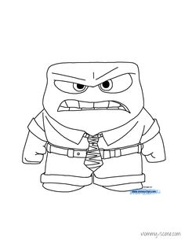

He is Anger. He is wearing

\_\_\_\_\_\_\_\_\_\_\_\_\_\_\_\_\_\_\_\_\_\_\_\_\_\_\_\_\_\_\_\_\_\_\_\_\_\_\_\_\_\_\_\_\_\_\_\_\_\_\_\_\_\_\_\_\_\_\_\_\_\_\_\_\_\_\_\_\_\_\_\_\_\_\_\_\_\_\_\_\_\_\_\_\_\_\_\_\_\_\_\_\_\_\_\_\_\_\_\_\_\_\_\_\_\_\_\_\_\_\_\_\_\_\_\_\_\_\_\_\_\_\_\_\_\_\_\_\_\_\_\_\_\_\_\_\_\_\_\_\_\_\_\_\_\_\_\_\_\_\_\_\_\_\_\_\_\_\_\_\_\_\_\_\_\_\_\_\_\_\_\_\_\_\_\_\_\_\_\_\_\_\_\_\_\_\_\_\_\_



Cahier de révision

La société iroquoienne et

la société algonquienne

vers 1500

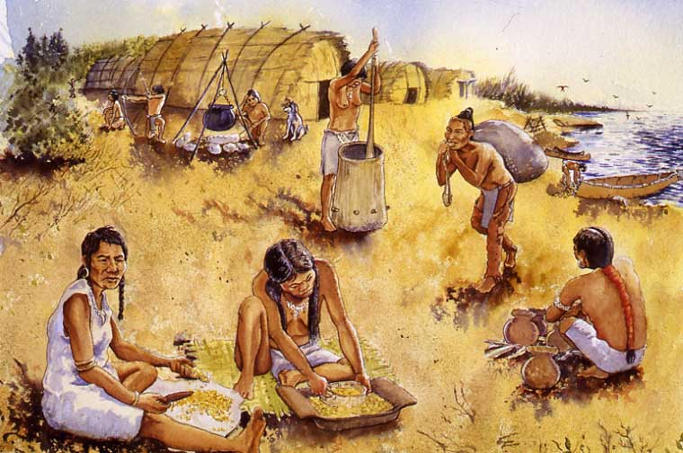

Source : Site internet Récitus

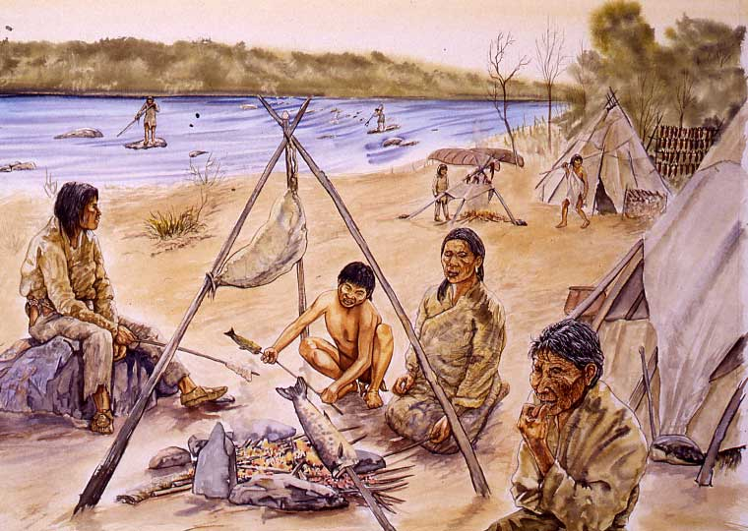

Source : Site internet Récitus   
© Vidéanthrop.

Nom : \_\_\_\_\_\_\_\_\_\_\_\_\_\_\_\_\_\_\_\_\_\_\_\_\_\_\_\_\_\_\_\_\_\_\_\_\_

©Bordure : La classe de Karine

**Activité # 1 : Caractéristiques propres aux Iroquoiens**

À l’aide des informations dans ton duo Tang orange, remplis les tableaux ci-dessous.

|  |  |
| --- | --- |
| **Mode de vie**  (Encercle le mode de vie + description) | **Ressources naturelles**  (Nomme et décris les ressources) |
| Sédentaire ou Nomade  Description : | Végétation :  Animaux :  Sol : |

|  |  |
| --- | --- |
| **Organisation du clan** | **Les habitations** |
| Qui sont les chefs ?  Comment les chefs sont-ils choisis ? | Comment nomme-t-on les habitations ?  Avec quels matériaux sont construites les habitations ? |

|  |  |
| --- | --- |
| **Les rôles**  (Nomme trois rôles pour chacun) | |
| FEMMES  -  -  - | HOMMES  -  -  - |

|  |
| --- |
| **Informations supplémentaires**  (Note deux informations supplémentaires sur le peuple iroquois) |
| -  - |

\* Si tu ne trouves pas les informations dans ton duotang, tu peux consulter le site internet suivant : <https://primaire.recitus.qc.ca>

**Activité # 2 : Caractéristiques propres aux Algonquiens**

À l’aide des informations dans ton duo Tang orange, remplis les tableaux ci-dessous.

|  |  |
| --- | --- |
| **Mode de vie**  (Encercle le mode de vie + description) | **Ressources naturelles**  (Nomme et décris les ressources) |
| Sédentaire ou Nomade  Description : | Végétation :  Animaux :  Sol : |

|  |  |
| --- | --- |
| **Organisation du clan** | **Les habitations** |
| Qui sont les chefs ?  Comment les chefs sont-ils choisis ? | Comment nomme-t-on leur habitation ?  Avec quels matériaux sont construites les habitations ? |

|  |  |
| --- | --- |
| **Les rôles**  (Nomme trois rôles pour chacun) | |
| FEMMES  -  -  - | HOMMES  -  -  - |

|  |
| --- |
| **Informations supplémentaires**  (Note deux informations supplémentaires sur le peuple algonquien) |
| -  - |

\*Si tu ne trouves pas les informations dans ton duotang, tu peux consulter le site internet suivant : <https://primaire.recitus.qc.ca>

Activité # 3 : Comparaison

* À partir des images, des éléments discutés en classe et des informations dans ton duo Tang, explique dans tes mots les raisons des différences entre les deux sociétés.

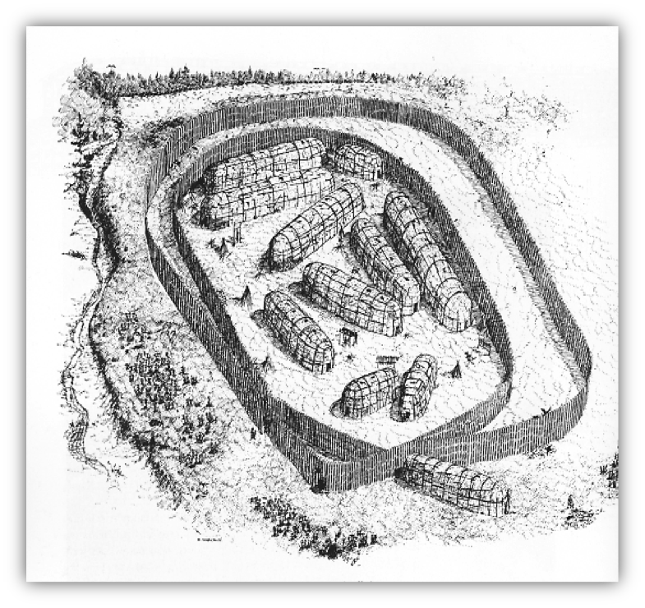

* 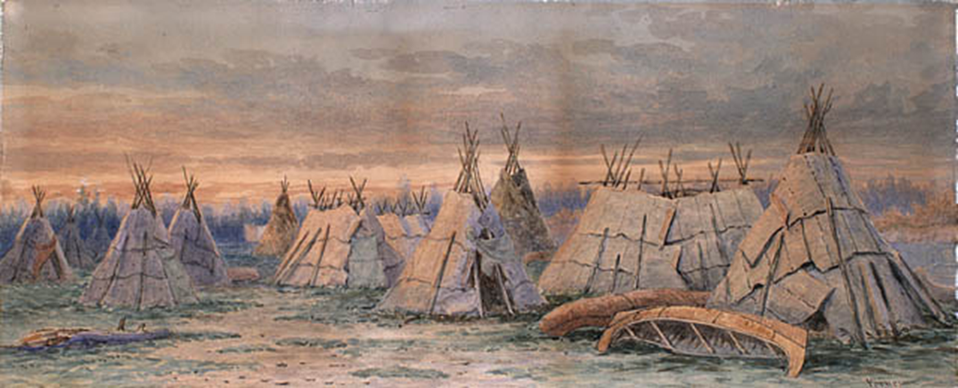

Iroquoiens Algonquiens

\_\_\_\_\_\_\_\_\_\_\_\_\_\_\_\_\_\_\_\_\_\_\_\_\_\_\_\_\_\_\_\_\_\_\_\_\_\_\_\_\_\_\_\_\_\_\_\_\_\_\_\_\_\_\_\_\_\_\_\_\_\_\_\_\_\_\_\_\_\_\_\_\_\_\_\_\_\_\_\_\_\_\_\_\_\_\_\_\_\_\_\_\_\_\_\_\_\_\_\_\_\_\_\_\_\_\_\_\_\_\_\_\_\_\_\_\_\_\_\_\_\_\_\_\_\_\_\_\_\_\_\_\_\_\_\_\_\_\_\_\_\_\_\_\_\_\_\_\_\_\_\_\_\_\_\_\_\_\_\_\_\_\_\_\_\_\_\_\_\_\_\_\_\_\_\_\_\_\_\_\_\_\_\_\_\_\_\_\_\_\_\_\_\_\_\_\_\_\_\_\_\_\_\_\_\_\_\_\_\_\_\_\_\_\_\_\_\_\_\_\_\_\_\_\_\_\_\_\_\_\_\_\_\_\_\_\_\_\_\_\_\_\_\_\_\_\_\_\_\_\_\_\_\_\_\_\_\_\_\_\_\_\_\_\_\_\_\_\_\_\_\_\_\_\_\_\_\_\_\_\_\_\_\_\_\_\_\_\_\_\_\_\_\_\_\_\_\_\_\_\_\_\_\_\_\_\_\_\_\_\_\_\_\_\_\_\_\_\_\_\_\_\_\_\_\_\_\_\_\_\_\_\_\_\_\_\_\_\_\_\_\_\_\_\_\_\_\_\_\_\_\_\_\_\_\_\_\_\_\_\_\_\_\_\_\_\_\_\_\_\_\_\_\_\_\_\_\_\_\_\_\_\_\_\_

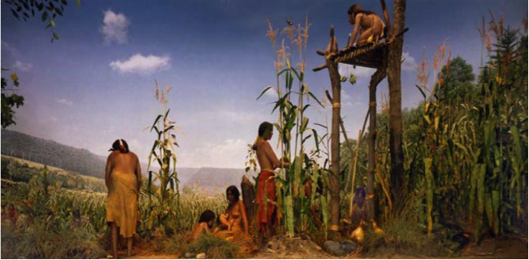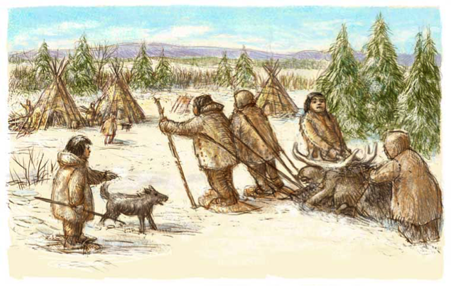

Iroquoiens Algonquiens

\_\_\_\_\_\_\_\_\_\_\_\_\_\_\_\_\_\_\_\_\_\_\_\_\_\_\_\_\_\_\_\_\_\_\_\_\_\_\_\_\_\_\_\_\_\_\_\_\_\_\_\_\_\_\_\_\_\_\_\_\_\_\_\_\_\_\_\_\_\_\_\_\_\_\_\_\_\_\_\_\_\_\_\_\_\_\_\_\_\_\_\_\_\_\_\_\_\_\_\_\_\_\_\_\_\_\_\_\_\_\_\_\_\_\_\_\_\_\_\_\_\_\_\_\_\_\_\_\_\_\_\_\_\_\_\_\_\_\_\_\_\_\_\_\_\_\_\_\_\_\_\_\_\_\_\_\_\_\_\_\_\_\_\_\_\_\_\_\_\_\_\_\_\_\_\_\_\_\_\_\_\_\_\_\_\_\_\_\_\_\_\_\_\_\_\_\_\_\_\_\_\_\_\_\_\_\_\_\_\_\_\_\_\_\_\_\_\_\_\_\_\_\_\_\_\_\_\_\_\_\_\_\_\_\_\_\_\_\_\_\_\_\_\_\_\_\_\_\_\_\_\_\_\_\_\_\_\_\_\_\_\_\_\_\_\_\_\_\_\_\_\_\_\_\_\_\_\_\_\_\_\_\_\_\_\_\_\_\_\_\_\_\_\_\_\_\_\_\_\_\_\_\_\_\_\_\_\_\_\_\_\_\_\_\_\_\_\_\_\_\_\_\_\_\_\_\_\_\_\_\_\_\_\_\_\_\_\_\_\_\_\_\_\_\_\_\_\_\_\_\_\_\_\_\_\_\_\_\_\_\_\_\_\_\_\_\_\_\_\_\_\_\_\_\_\_\_\_\_\_\_\_\_\_\_

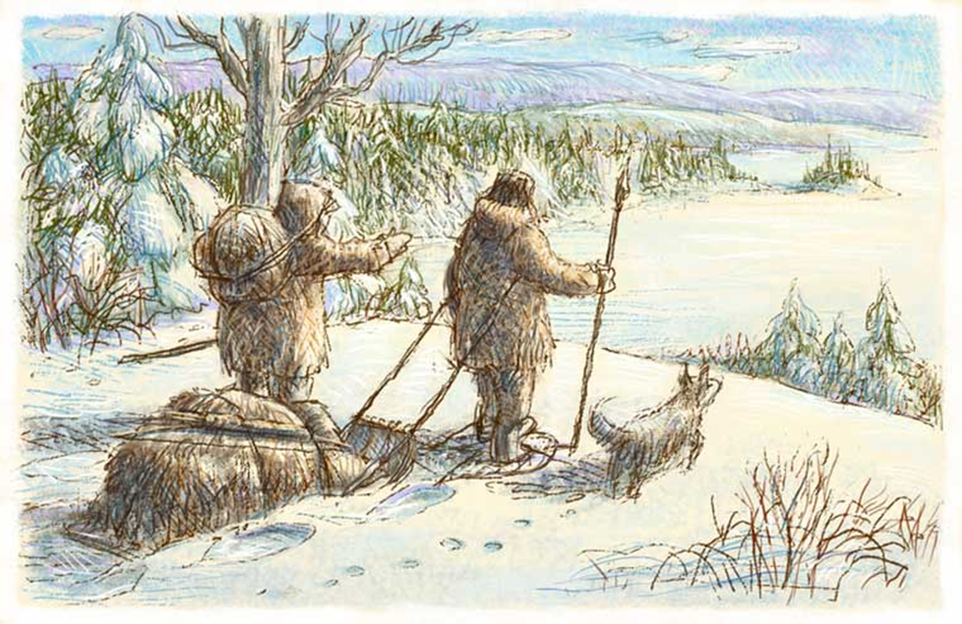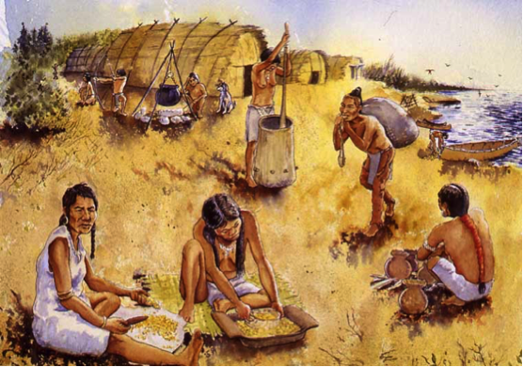

Iroquoiens Algonquiens

\_\_\_\_\_\_\_\_\_\_\_\_\_\_\_\_\_\_\_\_\_\_\_\_\_\_\_\_\_\_\_\_\_\_\_\_\_\_\_\_\_\_\_\_\_\_\_\_\_\_\_\_\_\_\_\_\_\_\_\_\_\_\_\_\_\_\_\_\_\_\_\_\_\_\_\_\_\_\_\_\_\_\_\_\_\_\_\_\_\_\_\_\_\_\_\_\_\_\_\_\_\_\_\_\_\_\_\_\_\_\_\_\_\_\_\_\_\_\_\_\_\_\_\_\_\_\_\_\_\_\_\_\_\_\_\_\_\_\_\_\_\_\_\_\_\_\_\_\_\_\_\_\_\_\_\_\_\_\_\_\_\_\_\_\_\_\_\_\_\_\_\_\_\_\_\_\_\_\_\_\_\_\_\_\_\_\_\_\_\_\_\_\_\_\_\_\_\_\_\_\_\_\_\_\_\_\_\_\_\_\_\_\_\_\_\_\_\_\_\_\_\_\_\_\_\_\_\_\_\_\_\_\_\_\_\_\_\_\_\_\_\_\_\_\_\_\_\_\_\_\_\_\_\_\_\_\_\_\_\_\_\_\_\_\_\_\_\_\_\_\_\_\_\_\_\_\_\_\_\_\_\_\_\_\_\_\_\_\_\_\_\_\_\_\_\_\_\_\_\_\_\_\_\_\_\_\_\_\_\_\_\_\_\_\_\_\_\_\_\_\_\_\_\_\_\_\_\_\_\_\_\_\_\_\_\_\_\_\_\_\_\_\_\_\_\_\_\_\_\_\_\_\_\_\_\_\_\_\_\_\_\_\_\_\_\_\_\_\_\_\_\_\_\_\_\_\_\_\_\_\_\_\_\_\_

Activité # 4 : Iroquoien ou Algonquien ?

Si tu avais vécu dans les années 1500, aurais-tu préféré être un Iroquoien ou un Algonquien ?

Justifie ta réponse en énumérant des éléments du peuple que tu apprécies. (mode de vie, habitation, rôles, etc.)

\_\_\_\_\_\_\_\_\_\_\_\_\_\_\_\_\_\_\_\_\_\_\_\_\_\_\_\_\_\_\_\_\_\_\_\_\_\_\_\_\_\_\_\_\_\_\_\_\_\_\_\_\_\_\_\_\_\_\_\_\_\_\_\_\_\_\_\_\_\_\_\_\_\_\_\_\_\_\_\_\_\_\_\_\_\_\_\_\_\_\_\_\_\_\_\_\_\_\_\_\_\_\_\_\_\_\_\_\_\_\_\_\_\_\_\_\_\_\_\_\_\_\_\_\_\_\_\_\_\_\_\_\_\_\_\_\_\_\_\_\_\_\_\_\_\_\_\_\_\_\_\_\_\_\_\_\_\_\_\_\_\_\_\_\_\_\_\_\_\_\_\_\_\_\_\_\_\_\_\_\_\_\_\_\_\_\_\_\_\_\_\_\_\_\_\_\_\_\_\_\_\_\_\_\_\_\_\_\_\_\_\_\_\_\_\_\_\_\_\_\_\_\_\_\_\_\_\_\_\_\_\_\_\_\_\_\_\_\_\_\_\_\_\_\_\_\_\_\_\_\_\_\_\_\_\_\_\_\_\_\_\_\_\_\_\_\_\_\_\_\_\_\_\_\_\_\_\_\_\_\_\_\_\_\_\_\_\_\_\_\_\_\_\_\_\_\_\_\_\_\_\_\_\_\_\_\_\_\_\_\_\_\_\_\_\_\_\_\_\_\_\_\_\_\_\_\_\_\_\_\_\_\_\_\_\_\_\_\_\_\_\_\_\_\_\_\_\_\_\_\_\_\_\_\_\_\_\_\_\_\_\_\_\_\_\_\_\_\_\_\_\_\_\_\_\_\_\_\_\_\_\_\_\_\_\_\_\_\_\_\_\_\_\_\_\_\_\_\_\_\_\_\_\_\_\_\_\_\_\_\_\_\_\_\_\_\_\_\_\_\_\_\_\_\_\_\_\_\_\_\_\_\_\_\_\_\_\_\_\_\_\_\_\_\_\_\_\_\_\_\_\_\_\_\_\_\_\_\_\_\_\_\_\_\_\_\_\_\_\_\_\_\_\_\_\_\_\_\_\_\_\_\_\_\_\_\_\_\_\_\_\_\_\_\_\_\_\_\_\_\_\_\_\_\_\_\_\_\_\_\_\_\_\_\_\_\_\_\_\_\_\_\_\_\_\_\_\_\_\_\_\_\_\_\_\_\_\_\_\_\_\_\_\_\_\_\_\_\_\_\_\_\_\_\_\_\_\_\_\_\_\_\_\_\_\_\_\_\_\_\_\_\_\_\_\_\_\_\_\_\_\_\_\_\_\_\_\_\_\_\_\_\_\_\_\_\_\_\_\_\_\_\_\_\_\_\_\_\_\_\_\_\_\_\_\_\_\_\_\_\_\_\_\_\_\_\_\_\_\_\_\_\_\_\_\_\_\_\_\_\_\_\_\_\_\_\_\_\_\_\_\_\_\_\_\_\_\_\_\_\_\_\_\_\_\_\_\_\_\_\_\_\_\_\_\_\_\_\_\_\_\_\_\_\_\_\_\_\_\_\_\_\_\_\_\_\_\_\_\_\_\_\_\_\_\_\_\_\_\_\_\_\_\_\_\_\_\_\_\_\_\_\_\_\_\_\_\_\_\_\_\_\_\_\_\_\_\_\_\_\_\_\_\_\_\_\_\_\_\_\_\_\_\_\_\_\_\_\_\_\_\_\_\_\_\_\_\_\_\_\_\_\_\_\_\_\_\_\_\_\_\_\_\_\_\_\_\_\_\_\_\_\_\_\_\_\_\_\_\_\_\_\_\_\_\_\_\_\_\_\_\_\_\_\_\_\_\_\_\_\_\_\_\_\_\_\_\_\_\_\_\_\_\_\_\_\_\_\_\_\_\_\_\_\_\_\_\_\_\_\_\_\_\_\_\_\_\_\_\_\_\_\_\_\_\_\_\_\_\_\_\_\_\_\_\_\_\_\_\_\_\_\_\_\_\_\_\_\_\_\_\_\_\_\_\_\_\_\_\_\_\_\_\_\_\_\_\_\_\_\_\_\_\_\_\_\_\_\_\_\_\_\_\_

3e année du primaire

Semaine du 25 mai 2020

[Les érables rouges 1](#_Toc40788886)

[Consignes à l’élève 1](#_Toc40788887)

[Matériel requis 2](#_Toc40788888)

[Informations aux parents 2](#_Toc40788889)

[Annexe – 1 3](#_Toc40788890)

[Animals All Around 4](#_Toc40788891)

[Consignes à l’élève 4](#_Toc40788892)

[Matériel requis 4](#_Toc40788893)

[Information aux parents 4](#_Toc40788894)

[Annexe – 1 5](#_Toc40788895)

[Annexe – 2 6](#_Toc40788896)

[Des tartes aux pommes 7](#_Toc40788897)

[Consignes à l’élève 7](#_Toc40788898)

[Matériel requis 7](#_Toc40788899)

[Information aux parents 7](#_Toc40788900)

[Annexe – Solutionnaire 8](#_Toc40788901)

[La flottabilité 9](#_Toc40788902)

[Consigne à l’élève 9](#_Toc40788903)

[Matériel requis 9](#_Toc40788904)

[Information aux parents 9](#_Toc40788905)

[Annexe – Flotte ou coule 10](#_Toc40788906)

[Coccinelle peinte sur une demi-coquille de noix ou sur une roche plate 11](#_Toc40788907)

[Consignes à l’élève 11](#_Toc40788908)

[Matériel requis 11](#_Toc40788909)

[Reconnaître l’intimidation 12](#_Toc40788910)

[Consignes à l’élève 12](#_Toc40788911)

[Matériel requis 12](#_Toc40788912)

[Information aux parents 12](#_Toc40788913)

Français, langue d’enseignement

Les érables rouges

Préparation à la lecture

* Activation des connaissances antérieures : Qu’est-ce qu’une légende?
* Principales caractéristiques des légendes :
* Une histoire déformée et amplifiée par l’imagination;
* Il y a des phénomènes naturels ou surnaturels;
* L’époque est lointaine ou contemporaine;
* Il y a des lieux connus;
* Elle est inspirée d’événements réels, de la vie d’une personne célèbre;
* Elle permet de connaître les cultures d’où elles sont issues (traditions, façons de vivre et de voir les choses);
* Elle illustre une morale.
* Connais-tu des légendes ? Peux-tu en nommer quelques-unes?
* Connais-tu Martine Latulippe?
* Je t’invite à consulter le lien suivant pour en apprendre davantage sur cette auteure. <https://www.babelio.com/auteur/Martine-Latulippe/62090>

Consignes à l’élève

* Clique sur le lien suivant pour découvrir une légende canadienne peu connue Les érables rouges.   
  Le texte est de Martine Latulippe.
* <https://culture.tv5monde.com/livres/contes-canadiens-en-video/les-erables-rouges>
* Je te suggère de lire le texte à droite en cliquant sur l’encadré Voir plus pour avoir accès à l’ensemble du texte;
* Pense à utiliser les stratégies de lecture apprises en classe;
* Après ta lecture, tu peux faire l’écoute avec un partenaire (un membre de ta famille).

Questions pour alimenter les discussions autour de la légende Les érables rouges :

* Peux-tu faire le rappel de cette histoire?
* D’après toi, est-ce qu’un jour les animaux et les hommes vivront en paix sur la terre ? Explique.
* T’est-il déjà arrivé de jouer à un jeu et de découvrir que quelqu’un a triché? Comment as-tu réagi?
* Quels arguments utiliserais-tu pour convaincre une autre personne de lire cette légende?
* Laisse des traces dans ton carnet de lecture ou sur une feuille.
* Je t’invite à dégager deux caractéristiques propres à cette légende. Tu peux t’inspirer des caractéristiques mentionnées au début. (voir l'annexe)

Français, langue d’enseignement

Matériel requis

Un ordinateur, une tablette ou un téléphone cellulaire pour lire et écouter une légende

Un crayon

Carnet de lecture ou feuille

Annexe

|  |
| --- |
| Informations aux parents  À propos de l’activité  Votre enfant s’exercera à :   * Utiliser les stratégies de lecture apprises en classe pour lire le texte; * Dégager quelques caractéristiques de cette légende; * Se construire une culture littéraire.   Note: La compréhension se construit avec des échanges. N’hésitez pas à discuter avec votre enfant de ses lectures (vues, lues ou entendues). |

Français, langue d’enseignement

Annexe – Les érables rouges

|  |  |
| --- | --- |
| Trouve deux (2) caractéristiques propres à cette légende. | Des Animaux, Ours, Brown, Cub, Mignon, Poilu |

|  |  |
| --- | --- |
| Caractéristiques | Exemples |
| 1)  \_\_\_\_\_\_\_\_\_\_\_\_\_\_\_\_\_\_\_\_\_\_\_\_\_\_\_\_\_\_\_\_\_\_\_\_\_  \_\_\_\_\_\_\_\_\_\_\_\_\_\_\_\_\_\_\_\_\_\_\_\_\_\_\_\_\_\_\_\_\_\_\_\_\_  \_\_\_\_\_\_\_\_\_\_\_\_\_\_\_\_\_\_\_\_\_\_\_\_\_\_\_\_\_\_\_\_\_\_\_\_\_ | \_\_\_\_\_\_\_\_\_\_\_\_\_\_\_\_\_\_\_\_\_\_\_\_\_\_\_\_\_\_\_\_\_\_\_\_  \_\_\_\_\_\_\_\_\_\_\_\_\_\_\_\_\_\_\_\_\_\_\_\_\_\_\_\_\_\_\_\_\_\_\_\_  \_\_\_\_\_\_\_\_\_\_\_\_\_\_\_\_\_\_\_\_\_\_\_\_\_\_\_\_\_\_\_\_\_\_\_\_  \_\_\_\_\_\_\_\_\_\_\_\_\_\_\_\_\_\_\_\_\_\_\_\_\_\_\_\_\_\_\_\_\_\_\_\_  \_\_\_\_\_\_\_\_\_\_\_\_\_\_\_\_\_\_\_\_\_\_\_\_\_\_\_\_\_\_\_\_\_\_\_\_  \_\_\_\_\_\_\_\_\_\_\_\_\_\_\_\_\_\_\_\_\_\_\_\_\_\_\_\_\_\_\_\_\_\_\_\_  \_\_\_\_\_\_\_\_\_\_\_\_\_\_\_\_\_\_\_\_\_\_\_\_\_\_\_\_\_\_\_\_\_\_\_\_  \_\_\_\_\_\_\_\_\_\_\_\_\_\_\_\_\_\_\_\_\_\_\_\_\_\_\_\_\_\_\_\_\_\_\_\_ |
| 2)  ­­­­­­­­­­­­­­­­­­­­­­­\_\_\_\_\_\_\_\_\_\_\_\_\_\_\_\_\_\_\_\_\_\_\_\_\_\_\_\_\_\_\_\_\_\_\_\_\_  \_\_\_\_\_\_\_\_\_\_\_\_\_\_\_\_\_\_\_\_\_\_\_\_\_\_\_\_\_\_\_\_\_\_\_\_\_  \_\_\_\_\_\_\_\_\_\_\_\_\_\_\_\_\_\_\_\_\_\_\_\_\_\_\_\_\_\_\_\_\_\_\_\_\_ | \_\_\_\_\_\_\_\_\_\_\_\_\_\_\_\_\_\_\_\_\_\_\_\_\_\_\_\_\_\_\_\_\_\_\_\_  \_\_\_\_\_\_\_\_\_\_\_\_\_\_\_\_\_\_\_\_\_\_\_\_\_\_\_\_\_\_\_\_\_\_\_\_  \_\_\_\_\_\_\_\_\_\_\_\_\_\_\_\_\_\_\_\_\_\_\_\_\_\_\_\_\_\_\_\_\_\_\_\_  \_\_\_\_\_\_\_\_\_\_\_\_\_\_\_\_\_\_\_\_\_\_\_\_\_\_\_\_\_\_\_\_\_\_\_\_  \_\_\_\_\_\_\_\_\_\_\_\_\_\_\_\_\_\_\_\_\_\_\_\_\_\_\_\_\_\_\_\_\_\_\_\_  \_\_\_\_\_\_\_\_\_\_\_\_\_\_\_\_\_\_\_\_\_\_\_\_\_\_\_\_\_\_\_\_\_\_\_\_  \_\_\_\_\_\_\_\_\_\_\_\_\_\_\_\_\_\_\_\_\_\_\_\_\_\_\_\_\_\_\_\_\_\_\_\_  \_\_\_\_\_\_\_\_\_\_\_\_\_\_\_\_\_\_\_\_\_\_\_\_\_\_\_\_\_\_\_\_\_\_\_\_ |

Anglais, langue seconde

Animals All Around

There are animals all around us. Animals in your home, on the farm, in the forest and all around the world. What animals do you know?

Consignes à l’élève

* Visionne la première vidéo et écoute attentivement. N’hésite pas à la visionner plus d’une fois.
* Trouve des mots dans la vidéo qui sont pareils ou similaires à des mots en français.
* Sur une feuille, écris en ordre alphabétique les noms des animaux présentés dans la vidéo.
* Fais une deuxième liste des couleurs présentées dans la vidéo.
* Trouve d’autres noms d'animaux et de couleurs et ajoute-les à ces listes.
* Visionne la deuxième vidéo pour savoir comment jouer au bonhomme pendu (Hangman).
* Joue au bonhomme pendu en utilisant le langage lié au jeu (voir annexes).

Optionnel:

* Fais un dessin de ton animal préféré.
* Complète la phrase suivante pour décrire ton dessin: My favorite animal is a \_\_\_\_(nom de l'animal).
* Présente ton dessin à des membres de ta famille ou partage-le avec ton enseignant.

Matériel requis

Clique [ici](https://safeyoutube.net/w/kDQD) pour visionner la première vidéo et clique [ici](https://safeyoutube.net/w/EEQD) pour visionner la deuxième vidéo.

Clique [ici](https://www.opdome.com/) pour consulter un dictionnaire en ligne.

|  |
| --- |
| Information aux parents  À propos de l’activité  Votre enfant découvrira différents animaux et couleurs en visionnant une vidéo en anglais et en jouant au jeu du bonhomme pendu. Il pratiquera les lettres de l'alphabet.  Votre enfant s'exercera à :   * Constituer une banque de mots. * Participer à de courts échanges en anglais en jouant à un jeu.   Vous pourriez :   * Aider votre enfant à préparer une liste alphabétique des animaux qu'il connaît puis à reconnaître des mots en français et en anglais qui sont similaires. * Jouer au jeu du bonhomme pendu avec votre enfant, l'aider à bien prononcer les mots et à utiliser le langage lié au jeu. |

Source: Activité proposée par Lisa Vachon, conseillère pédagogique (Commission scolaire des Appalaches)

Anglais, langue seconde

Annexe – Animals All Around

|  |  |  |
| --- | --- | --- |
| Colours | Animals | |
| Black  Blue  Brown  Gray  Green  Orange  Pink  Purple  Red  Orange  White  Yellow  Black and white  Light blue | Bear  Bird  Cat  Chicken  Cow  Dog  Duck  Elephant  Fish  Flamingo  Frog  Giraffe  Gorilla  Hippopotamus | Horse  Kangaroo  Koala  Lion  Lizard  Mouse  Octopus  Panda  Pig  Rabbit  Sheep  Snake  Tiger  Zebra |

Anglais, langue seconde

Annexe – Animals All Around

Jeu du bonhomme pendu

* Il faut être au moins deux (2) personnes pour jouer à ce jeu.
* Choisis un adjectif et un nom d'animal pour jouer au bonhomme pendu.
* Remplace chaque lettre par une ligne.

Exemple: orange cat \_\_ \_\_ \_\_ \_\_ \_\_ \_\_ \_\_ \_\_ \_\_

* Utilise le langage suivant pour jouer en anglais:
* Is there a \_\_\_\_\_\_\_\_\_\_\_\_ (letter of the alphabet)?
* Yes, there is. / No, there isn't.
* Is the word \_\_\_\_\_\_\_\_\_\_ ?
* Yes, it is. /No, it isn't.
* I guessed the word. / I didn't guess the word.
* I win. / You win.
* It's your turn, choose a word.

Mathématique

Des tartes aux pommes

Consignes à l’élève

En lisant les informations qui suivent, Annabelle réfléchit au nombre de pommes que cela prendra pour faire 2 tartes, 3 tartes,4 tartes et 5 tartes. Peux-tu l’aider ?

* Annabelle va passer l’après-midi chez sa mamie. Elles cuisinent ensemble des tartes aux pommes. Annabelle demande : « Mamie, combien de pommes mets-tu dans une tarte ? » « Habituellement, j’en mets quatre », lui répond sa mamie.

Matériel requis

Une feuille de papier pour dessiner les tartes. Des crayons rouges pour faire des pommes. Au besoin seulement.

|  |
| --- |
| Information aux parents  À propos de l’activité  Votre enfant s’exercera à :   * Comprendre le sens de la multiplication en visualisant le problème. * Apprendra la table du 4.   Vous pourriez :   * Jouer avec votre enfant, en pratiquant les stratégies proposées. |

Source : Activité proposée par Sylvie Chevalier (sylviechevalier5@icloud.com)

Mathématique

Annexe – Solutionnaire

Pour 2 tartes, mamie aura besoin de 8 pommes, car 4 X 2 = 8 pommes.

Pour 3 tartes, elle aura besoin de 12 pommes, car 4 X 3 = 12 pommes.

Pour 4 tartes, mamie aura besoin de 16 pommes, car 4 X 4 =16 pommes.

Pour 5 tartes, mamie aura besoin de 20 pommes, car 4 X 5 = 20 pommes

Votre enfant peut résoudre le problème en dessinant chacune des tartes. C’est une bonne méthode !

Pour les enfants qui ont de la difficulté à retenir les tables, je propose différentes stratégies.

Tous les enfants ont de la facilité à retenir la table du 2. Pourquoi ne pas se servir de cette table pour mieux automatiser la table du 4 et celle du 8 ?

Revenons aux tartes : Si votre enfant ne se souvient plus de 4 X 3, on lui propose de faire 2 X 3, une réponse qu’il connait. 2 X 3 = 6. Puisque la table du 4, c’est le double de la table du 2, il reste donc à doubler la réponse, 6 X 2 = 12. Bref, 4 X 3 = 12.

Même chose avec 4 X 5 = ? on fait 2 X 5 = 10 donc 10 +10 = 20, 4 X 5 = 20

Supposons 4 X 7 = ? on fait 2 X 7 = 14 donc 14 + 14 = 28, 4 X 7 = 28

Essayons avec 4 X 9 = ? on pense 2 X 9 = 18 donc 18 +18 = 36, 4 X 9 = 36

Bonne pratique !

N.B. Pour apprendre la table du 8, il suffit de doubler la table du 4. Quand votre enfant maitrisera la table du 4, vous pourrez utiliser ce truc pour faire apprendre celle du 8.

Ex : 8 X 6 = ? 4 X 6 = 24 donc 24 + 24 = 48 Donc 8 X 6 = 48

Science et technologie

La flottabilité

T’es-tu déjà demandé comment les immenses bateaux de croisière, avec plus de 6000 personnes à leur bord, font pour flotter sur l’eau ? Ces navires pèsent plus de 200 000 tonnes, soit l’équivalent d’environ 40 000 éléphants.

Consigne à l’élève

* Exerce ton sens de l’observation et de déduction afin de prédire quels sont les objets qui flottent ou qui coulent. Guide-toi avec le tableau que tu trouveras dans l'annexe «Flotte ou coule» et prédis les objets qui flotteront ou couleront.

Matériel requis

Un récipient assez profond (15cm) rempli d'eau pour y déposer des objets. (L'évier de la cuisine, le bain, un grand bol ou un bac en plastique)

Légumes et fruits (Ex: piments, citron, lime, banane, pomme)

Objets du quotidien (Ex: cailloux, bloc Lego, feuille d'arbre, clou, une bouteille de plastique)

Une feuille de papier d'aluminium d'environ 30cm par 30 cm.

|  |
| --- |
| Information aux parents  À propos de l’activité  Votre enfant s’exercera à :   * Faire des observations, des prévisions et des expériences. Trier des matériaux ou des matières qui peuvent avoir des comportements divers s'ils contiennent ou non de l'air. * Associer des éléments communs entre les objets pour une première approche de la notion de densité.   Vous pourriez :   * Aider l'enfant à repérer des différences et des similitudes entre les objets qu'il n'aurait pas remarquées en lui posant des questions sur la forme, le type de matériaux ou matière, le poids et la quantité d'air dans l'objet. * Après avoir fait l'expérience, revoir ses prédictions avec lui et ce qu'il en comprend maintenant. * Note : Cette activité s’adresse tant aux élèves de 4e qu’à ceux de 3e année. Toutefois, on peut augmenter le nombre et la diversité d'objets à tester ou encore demander une explication plus élaborée des prédictions pour augmenter le niveau de difficulté. |

Science et technologie

Annexe – Flotte ou coule

* 1. Choisis les objets que tu souhaites tester la flottabilité. Par exemple :
* Légumes et fruits : piment, citron, lime, banane, pomme, raisins, etc.
* Objets du quotidien : cailloux, bloc Lego, feuille d'arbre, clou, une bouteille de plastique vide, feuille de papier aluminium en forme de petit bol, etc.
* 2. Dessine sur une feuille un tableau comme celui-ci en y ajoutant tous les objets. Fait un X pour tes prédictions de flottabilité et donne une raison pourquoi.

|  |  |  |  |
| --- | --- | --- | --- |
|  | Flotte | Coule | Pourquoi ? |
| OrangeCitron |  |  |  |
| PommePomme |  |  |  |
| …à compléter |  |  |  |
|  |  |  |  |
|  |  |  |  |

À toi de jouer !

* 3. Remplis d'eau le récipient que tu as choisi (évier de la cuisine, le bain, un grand bol). Il n'est pas nécessaire de le remplir au complet.
* 4. Dépose un après l'autre, les objets dont tu as fait des prédictions et vérifies ta réponse.
* 5. Classe ensuite sur la table ou le comptoir ceux qui flottent et ceux qui coulent. Quelles sont les similitudes et les différences entre eux ?

Une image contenant bateau de croisière qui flotte sur l'eau
Bonus : Demande l'aide d'un adulte pour enlever la pelure d'un citron ou d'une orange et remets le tout dans l'eau. Que se passe-t-il ? Si tu écrases les pelures du citron ou de l'orange sous l'eau, qu'observes-tu?

Défi

En connaissant maintenant les matériaux qui flottent, crois-tu que tu pourrais construire un petit bateau avec une feuille de papier d'aluminium?

[Génie publication – Éditions de l’Envolée. 2016](https://www.geniepublication.com/produit/2955/pret-pour-les-sciences-3)

Exercices pour aller plus loin

Exercice de flottabilité : <https://www.envolee.com/temp/densite-et-flottabilite.pdf>

Arts

Coccinelle peinte sur une demi-coquille de noix ou sur une roche plate

|  |  |
| --- | --- |
| Coccinelle coquille de noix | Inspiration nature | Activité manuelle pour enfant - Bricolage - DIY Un Anniversaire en Or |
| Photos : Pinterest | |

Consignes à l’élève

* Trouve une demi-coquille de noix de Grenoble ou une roche plate que tu transformeras en coccinelle
* Utilise ton marqueur noir permanent pour tracer les lignes délimitant la tête, les yeux et les lignes du dos.
* Peins la couleur vive en premier (rouge ou jaune) en prenant soin de ne pas dépasser sur les lignes que tu as préalablement tracées, puis laisse sécher.
* Peins les lignes, les petits pois et la tête en noir et laisse sécher.
* Peins les yeux et la bouche avec ta peinture blanche.
* Tu peux repasser sur les lignes avec ton marqueur noir permanent à la fin.

Matériel requis

Demi-coquille de noix de Grenoble ou petite roche plate

Peinture acrylique de couleurs : noir, blanc, rouge (ou jaune)

Pinceau fin

Marqueur noir permanent pour tracer les lignes au préalable

Vernis acrylique (pour l’effet lustré si disponible à la maison)

Source : Activité proposée par Mélissa Gagnon/École Saint-Bernard/Commission scolaire de la Capitale

Éthique et culture religieuse

Reconnaître l’intimidation

Avant de commencer, questionne-toi : qu’est-ce qu’une brute?

Tu peux chercher la définition de ce mot dans le dictionnaire ou sur Google.

Consignes à l’élève

Regarde la vidéo : « La danse des brutes »

* Expliquer comment des comportements, des gestes, des attitudes ou des actions peuvent nuire à la vie de groupe.
* Nommer des conditions qui favorisent le bien-être personnel des membres d’un groupe.
* Reconnaître différents gestes reliés à l’intimidation.
* Pour donner suite au visionnement, votre enfant devra être en mesure de nommer les gestes faits par l’intimidateur.

Pour aller plus loin

Téléphone à un ami et demande-lui quels sont les gestes d’intimidation que lui a repérés lors du visionnement de la vidéo.

Matériel requis

Feuille et crayon

Vidéo La danse des brutes : <https://www.onf.ca/film/la_danse_des_brutes/>

|  |
| --- |
| Information aux parents  À propos de l’activité  Avec votre enfant, regardez la vidéo : La Danse des Brutes  Votre enfant s’exercera à :   * Expliquer comment des comportements, des gestes, des attitudes ou des actions peuvent nuire à la vie de groupe. * Nommer des conditions qui favorisent le bien-être personnel des membres d’un groupe. * Reconnaître différents gestes reliés à l’intimidation. * Pour donner suite au visionnement, votre enfant devra être en mesure de nommer les gestes faits par l’intimidateur.   Vous pourriez :   * Faire une pause à 4:50 min. et demander à votre enfant de décrire l’émotion du personnage principal. Puis à 8:45 min. pour échanger sur la réaction du père. |